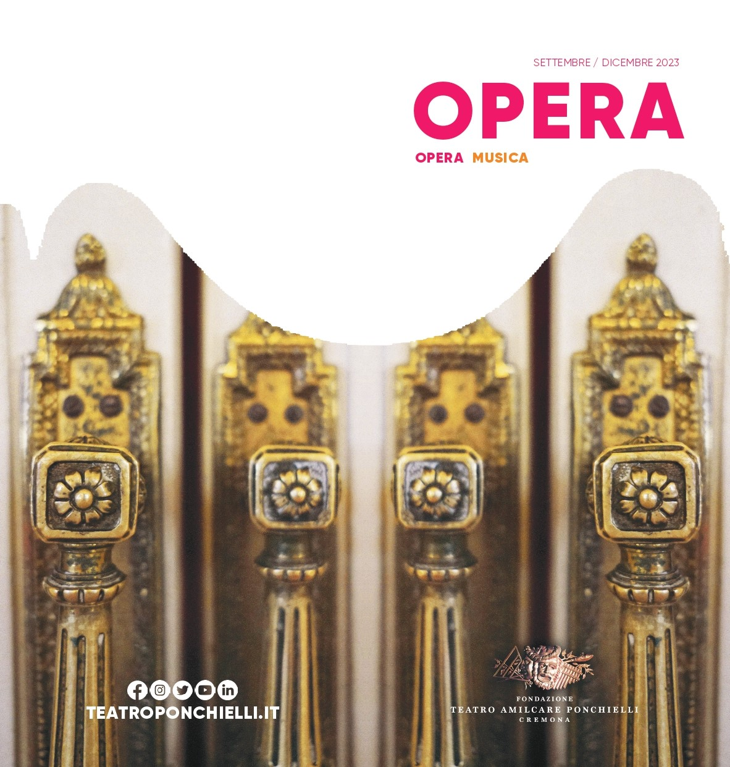

venerdì 6 ottobre ore 20.00 OPERA
domenica 8 ottobre ore 15.30
DIE ZAUBERFLÖTE
Singspiel in due atti
libretto di Emanuel Schikaneder
musica di Wolfgang Amadeus Mozart

Prima rappresentazione
Theater auf der Wieden di Vienna, 30 settembre 1791

direzione musicale James Meena
regia Ivan Stefanutti

Coro OperaLombardia
Orchestra I Pomeriggi Musicali di Milano

Coproduzione dei Teatri di OperaLombardia e Opera Carolina (Charlotte, Nord Carolina)

L’Opera si rivela
domenica 1° ottobre, ore 11.00 / Ridotto del Teatro A. Ponchielli
Guida all’ascolto di Die Zauberflöte
musica di Wolfgang Amadeus Mozart

ingresso libero

venerdì 20 ottobre ore 20.00 OPERA
domenica 22 ottobre ore 15.30
JUDITHA TRIUMPHANS
devicta Holofernis barbarie
oratorio militare sacro in due parti RV 644
libretto di Giacomo Cassetti dalla Bibbia, Libro di Giuditta
musica di Antonio Vivaldi

Prima rappresentazione
Chiesa della Pietà, Venezia, 1716
Editore Casa Ricordi, Milano

direzione musicale Carlo Ipata
regia Deda Cristina Colonna

Coro Archè
Orchestra Auser Musici

Coproduzione Teatro Ponchielli e Teatro Verdi di Pisa

L’Opera si rivela
domenica 15 ottobre, ore 11.00 / Ridotto del Teatro A. Ponchielli
Guida all’ascolto di Juditha Triumphans
musica di Antonio Vivaldi

ingresso libero

venerdì 10 novembre ore 20.00 OPERA
domenica 12 novembre ore 15.30
LUISA MILLER
melodramma tragico in tre atti
libretto di Salvadore Cammarano
musica di Giuseppe Verdi

Prima rappresentazione
Teatro San Carlo, Napoli, 8 dicembre 1849

direzione musicale Carlo Goldstein
regia Frédéric Roels

Coro OperaLombardia
Orchestra I Pomeriggi Musicali di Milano

Coproduzione dei Teatri di OperaLombardia

L’Opera si rivela
domenica 5 novembre, ore 11.00 / Ridotto del Teatro A. Ponchielli
Guida all’ascolto di Luisa Miller
musica di Giuseppe Verdi

ingresso libero

venerdì 24 novembre ore 20.00 OPERA
domenica 26 novembre ore 15.30
DON CARLO
opera in quattro atti
libretto di Joseph Méry e Camille du Locle
traduzione italiana di Achille De Lauzières e Angelo Zanardini
musica di Giuseppe Verdi

Prima rappresentazione assoluta della versione originale in cinque atti
Théâtre de l’Académie Impériale de Musique, Parigi, 11 marzo 1867
Prima rappresentazione della versione italiana in quattro atti
Teatro alla Scala, Milano, 10 gennaio 1884

direzione musicale Jacopo Brusa
regia Andrea Bernard

Coro OperaLombardia
Orchestra I Pomeriggi Musicali di Milano

Coproduzione dei Teatri di OperaLombardia

L’Opera si rivela
domenica 19 novembre, ore 11.00 / Ridotto del Teatro A. Ponchielli
Guida all’ascolto di Don Carlo
musica di Giuseppe Verdi

ingresso libero

sabato 13 gennaio 2024 ore 20.00 OPERA
domenica 14 gennaio 2024 ore 15.30
MADAMA BUTTERFLY
tragedia giapponese in tre atti
libretto di Luigi Illica e Giuseppe Giacosa
musica di Giacomo Puccini

Prima rappresentazione assoluta della versione originale in due atti
Teatro alla Scala, Milano, 17 febbraio 1904
Prima rappresentazione della seconda versione italiana in tre atti
Teatro Grande, Brescia, 28 maggio 1904

direzione musicale Alessandro D’Agostini
regia Rodula Gaitanou

Coro OperaLombardia
Orchestra I Pomeriggi Musicali di Milano

Coproduzione dei Teatri di OperaLombardia e Teatro del Giglio di Lucca

L’Opera si rivela
domenica 7 gennaio, ore 11.00 / Ridotto del Teatro A. Ponchielli
Guida all’ascolto di Madama Butterfly
musica di Giacomo Puccini

ingresso libero

…LE ALTRE RECITE

MADAMA BUTTERFLY di Giacomo Puccini
Teatro Grande di Brescia, 20 e 22 luglio 2023
Teatro Ponchielli di Cremona, 13 e 14 gennaio 2024
Teatro Sociale di Como, 19 e 21 gennaio 2024
Teatro Donizetti di Bergamo, 26 e 28 gennaio 2024
Teatro Fraschini di Pavia, 2 e 4 febbraio 2024

DIE ZAUBERFLÖTE di Wolfgang Amadeus Mozart
Teatro Sociale di Como, 28 e 30 settembre 2023
Teatro Ponchielli di Cremona, 6 e 8 ottobre 2023
Teatro Grande di Brescia, 13 e 15 ottobre 2023
Teatro Fraschini di Pavia, 20 e 22 ottobre 2023

LUISA MILLER di Giuseppe Verdi
Teatro Sociale di Como, 27 e 29 ottobre 2023
Teatro Grande di Brescia, 3 e 5 novembre 2023
Teatro Ponchielli di Cremona, 10 e 12 novembre 2023
Teatro Fraschini di Pavia, 15 e 17 dicembre 2023

DON CARLO di Giuseppe Verdi
Teatro Fraschini di Pavia, 17 e 19 novembre 2023
Teatro Ponchielli di Cremona, 24 e 26 novembre 2023
Teatro Grande di Brescia, 1 e 3 dicembre 2023
Teatro Sociale di Como, 8 e 10 dicembre 2023
MUSICA

giovedì 26 ottobre, ore 20.30 CONCERTI
Palcoscenico del Teatro Ponchielli
TRIO KANON
Diego Maccagnola, pianoforte
Lena Yokoyama, violino
Alessandro Copia, violoncello

Sergej Rachmaninov (1873 – 1943)
Trio elegiaco n. 1 in sol min

Dmitrij Šostakovič (1906-1975)
Trio in do min. N.1 op. 8

Antonin Dvořak (1841 – 1904)
Trio per violino, violoncello e pianoforte n. 3 in fa minore op. 65

giovedì 16 novembre, ore 20.30 CONCERTI
Palcoscenico del Teatro Ponchielli
GIOVANNI BERTOLAZZI
pianoforte

OMAGGIO A SERGEJ RACHMANINOV IN OCCASIONE DEI 150 ANNI DALLA NASCITA

Franz Liszt (1811 – 1886)
Après une lecture du Dante, “fantasia quasi Sonata”, da Années de pèlérinage. Deuxième Année. Italie, S. 161
Deux mélodies russes. Arabesques, S. 250
Rapsodia ungherese n. 2, S. 244

Sergej Rachmaninov (1873 – 1943)
Étude-Tableaux, op. 33, n. 3
Sonata n. 2, op. 36

venerdì 1° dicembre, ore 20.30 CONCERTI
I SOLISTI DI PAVIA
ENRICO DINDO, violoncello solista e direzione

IL VIOLONCELLO NEL NOVECENTO

Max Bruch (1838 – 1920)
Kol Nidrei per cello e archi (riduz. E. Dindo)

Mieczysław Weinberg (1919 – 1996)
Concertino per cello e archi op. 43bis

Richard Strauss (1864 – 1949)
Romanza per cello e archi (riduz. E. Dindo)

Olivier Messiaen (1908 – 1912)
Louange a l’éternité de Jesus per cello e archi (orch. E. Dindo)

Robert Fuchs (1847 – 1927)
Serenata per archi n. 2, op. 14

LA MUSICA DEL MONTEVERDI
Autunno 2023

Ridotto del Teatro Ponchielli, ore 11.00

in collaborazione con

La domenica mattina, ritornano nel Ridotto del Teatro alle ore 11.00, i graditissimi concerti de La Musica del Monteverdi.
Quattro appuntamenti di grande musica, l’8, il 22 e 29 ottobre e 12 novembre, con i giovani e talentuosi musicisti del Conservatorio “C. Monteverdi” di Cremona.
Un ciclo di concerti assolutamente da non perdere e l’occasione per sostenere la musica e giovanissimi artisti!

Biglietti: € 5,00 posto unico

CASA PONCHIELLI
Festival Ponchielli
a cura di

palcoscenico del Teatro Ponchielli, ore 20.30

Una piccola ma importante rassegna che rende omaggio al compositore cremonese; nasce così Casa Ponchielli, un ciclo di tre imperdibili concerti, a cura dell’associazione Centro Studi Amicare Ponchielli, che si svolgeranno nel Ridotto del Teatro mercoledì 13, venerdì 15 e domenica 17 settembre.

LA MOSTRA
in occasione della rassegna CASA PONCHIELLI,
dal 13 al 17 settembre presso il Ridotto del Teatro Ponchielli
saranno esposti spartiti, libretti, documenti, fotografie e
oggetti personali appartenuti ad Amilcare Ponchielli.

La mostra sarà curata dal Museo Ponchielliano di Paderno

IL PONCHIELLI NEI PICCOLI BORGHI

Torna la seconda edizione di Il Ponchielli nei piccoli Borghi, rassegna che promuove l'attività musicale nei piccoli centri della provincia cremonese,
Questa proposta è volta non solo alla sensibilizzazione del pubblico limitrofo alla città, ma vuole anche diffondere il repertorio lirico e far esibire giovani talenti emergenti nei teatri di provincia, contribuendo a valorizzare veri e propri tesori del nostro territorio.

giovedì 14 settembre, ore 21.00 – Teatro Gonzaga, Ostiano
sabato 16 settembre, ore 21.00 – Teatro Bellini, Casalbuttano

MACBETH
riduzione dall’opera originale su musica di Giuseppe Verdi
a cura della compagnia FuoriOpera

pianoforte e direzione musicale Andrea D. GOTTFRIED
regia e allestimento Fabio MIDOLO
compagnia FuoriOpera

